Отчет по индивидуальному проекту

Этап 2. Установка DVWA

Лебедева Ольга Андреевна

Содержание

# Цель работы

Приобретение практических навыков по установке DVWA.

# Теоретическое введение

Damn Vulnerable Web Application (DVWA) – это веб-приложение PHP / MySQL, которое чертовски уязвимо.

Его основная цель – помочь специалистам по безопасности проверить свои навыки и инструменты в правовой среде, помочь веб-разработчикам лучше понять процессы обеспечения безопасности веб-приложений и помочь студентам и преподавателям узнать о безопасности веб-приложений в контролируемой среде[1].

# Выполнение лабораторной работы

Начнём выполнение лабораторной работы c склонирования репозитория по предоставленной ссылке: Cм. рис. 1

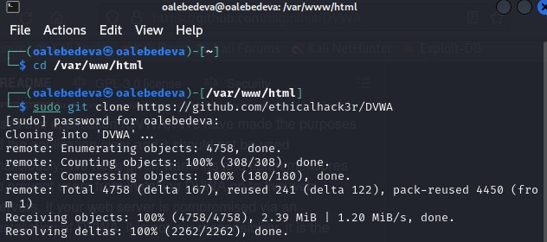

Клонирование репозитория

Предоставляем все права доступа к папке DVWA: Cм. рис. 2

Предоставление прав доступа

Предоставление прав доступа

Создаём копию файла, если вдруг возникнут ошибки в ходе выполнения работы: Cм. рис. 3

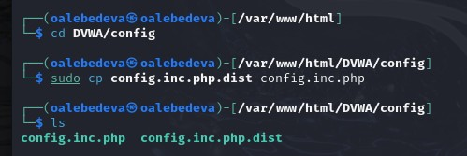

Создание копии файла

Открываем файл в текстовом редакторе nano: Cм. рис. 4.

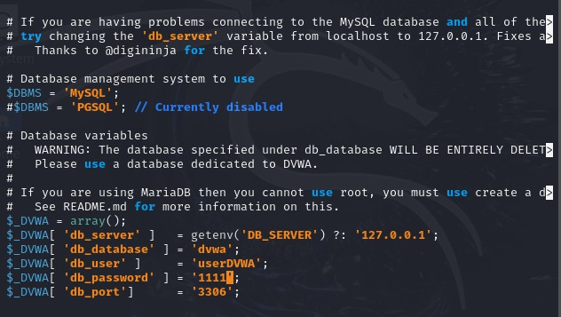

Открытый файл в редакторе nano

Меняем данные об имени пользователя и пароле: Cм. рис. 5.

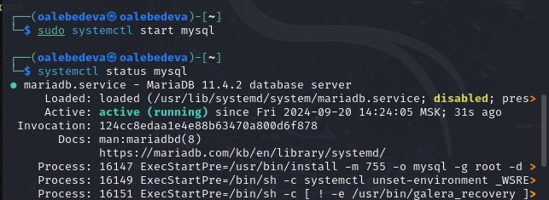

Изменение имени пользователя и пароля

Проходим авторизацию в базе данных от имени пользователя root. Создаём нового пользователя, при этом пользуемся учетными данными из файла config.inc.php: Cм. рис. 6.

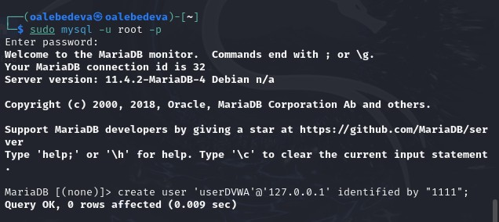

Авторизация

Предоставляем все привилегии для работы с базой данных: Cм. рис. 7.

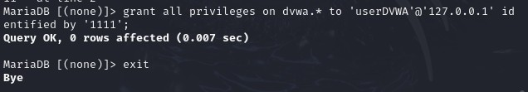

Изменение прав

В файле параметры allow_url_fopen и allow_url_include должны быть проставлены как On: Cм. рис. 8.

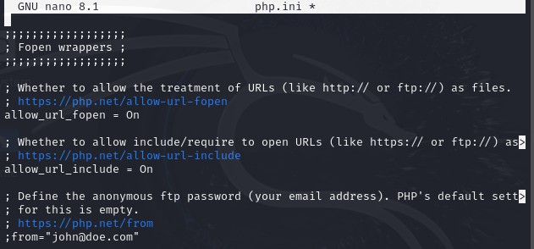

Редактирование файла

Запускаем службу веб-сервера apache и проверяем, была ли служба запущена: Cм. рис. 9.

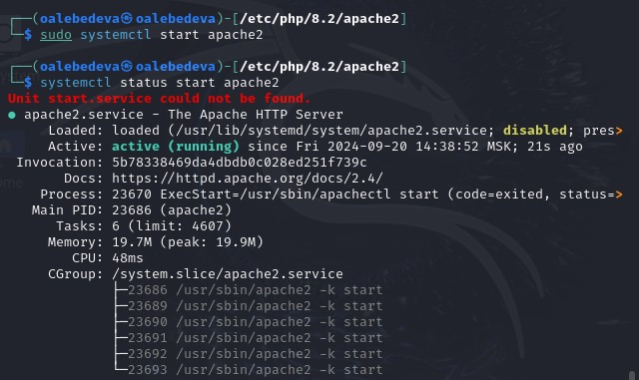

Запуск apache

Теперь можем открыть браузер и запустить веб-приложение: Cм. рис. 10.

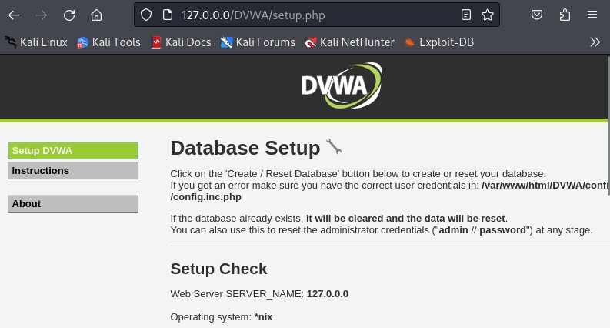

Запуск веб-приложения

Проходим авторизацию при помощи предложенных по умолчанию данных: Cм. рис. 11.

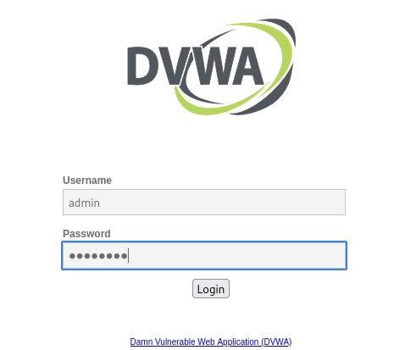

Авторизация

Оказываемся на домашней странице веб-приложения: Cм. рис. 12.

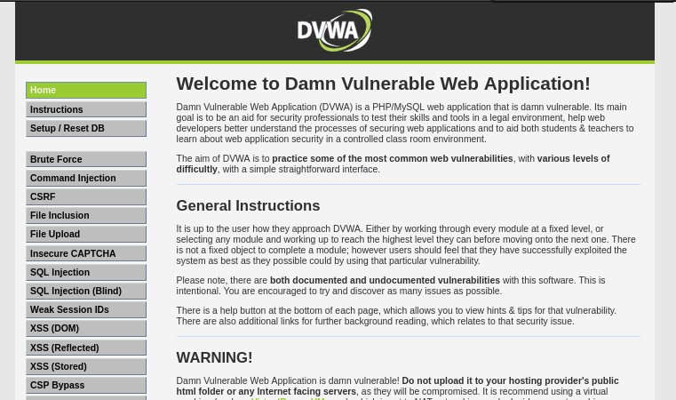

Домашняя страницы DVWA

# Заключение

Получили практические навыки по установке DVWA.

# Библиографическая справка

[1] DVWA: https://itsecforu.ru/2018/02/14/5071/